自测卷（二）
一、单项选择题：本题共30小题，每小题2分，共60分，在每小题给出的四个选项中，只有一项是符合题目要求的。
1．幽门螺杆菌是一种微需氧菌，常寄生在胃黏膜组织中，损伤胃黏膜屏障，感染后可引起慢性胃炎和消化性溃疡甚至胃癌，被世界卫生组织列为第一类生物致癌因子。下列说法正确的是（ ）
A．幽门螺杆菌细胞中不含线粒体，不能进行有氧呼吸
B．幽门螺杆菌细胞内有五种碱基、八种核苷酸
C．可以通过药物抑制幽门螺杆菌细胞核内有关酶的活性，抑制其繁殖
D．幽门螺杆菌必须依赖于活细胞在存，因此与被感染者一同进食，不会被传染
【答案】B
【分析】原核细胞：没有被核膜包被的成形的细胞核，没有核膜、核仁和染色质；没有复杂的细胞器（只有核糖体一种细胞器）；只能进行二分裂生殖，属于无性生殖；含有细胞膜、细胞质，遗传物质是DNA。
【详解】A、幽门螺杆菌属于原核生物，只有唯一的细胞器核糖体，虽然不含线粒体，但含有与有氧呼吸有关的酶，能进行有氧呼吸，A错误；
B、幽门螺杆菌属于原核生物，细胞内含有DNA和RNA，细胞内有五种碱基、八种核苷酸，B正确；
C、幽门螺杆菌属于原核生物，没有成形的细胞核，可以通过药物抑制幽门螺杆菌拟核区DNA聚合酶的活性，抑制其繁殖，C错误；
D、题干信息幽门螺杆菌常寄生在胃黏膜组织中，可通过消化道传播，接触被感染者污染的食物或餐具等，易被传染，可见与被感染者一同进食，会被传染，D错误。
故选B。
2．若用同一显微镜观察同一标本4次，每次仅调整目镜或物镜和细准焦螺旋，结果得到下面各图。其中视野最暗的是（ ）
A．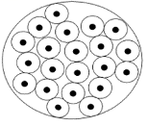 B．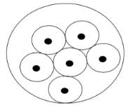
C．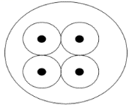 D．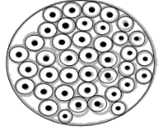
【答案】C
【分析】一般高倍镜和低倍镜相比，高倍镜观察到的细胞数目少、细胞体积大，但是由于进光量减少，因此视野变暗。
【详解】显微镜的放大倍数越大，看到的细胞就越大，细胞数目越少，视野就越小，进入的光线越少，视野也越暗。图C的细胞体积最大，说明显微镜的放大倍数最大，因而视野最暗，C正确，ABD错误。
故选C。
3．下列关于细胞中元素相关叙述，正确的是（ ）
A．活细胞内含量最多的元素是C
B．生命的核心元素是C
C．大量元素是细胞生命活动必不可少，只包含C、H、O、N、P、S
D．B等微量元素因含量少，在细胞内可由其他元素替代
【答案】B
【分析】组成生物体的化学元素根据其含量不同分为大量元素和微量元素两大类：
（1）大量元素是指含量占生物总重量万分之一以上的元素，包括C、H、O、N、P、S、K、Ca、Mg等，其中C、H、O、N为基本元素，C为最基本元素，O是含量最多的元素；
（2）微量元素是指含量占生物总重量万分之一以下的元素，包括Fe、Mn、Zn、Cu、B、Mo等。
【详解】AB、O在活细胞中最多，C是细胞最基本的元素，也是生命的核心元素，是因为组成细胞的大分子物质都是以碳链为基本骨架的，A错误，B正确；
C、C、H、O、N、P、S、K、Ca、Mg都是组成细胞的大量元素，是细胞生命活动必不可少的，C错误；
D、B等微量元素虽然含量少，但它们既参与细胞结构组成也参与细胞的代谢调节，是维持生命活动必不可少的，在细胞内不可由其他元素替代，D错误。
故选B。
4．下列关于水和无机盐的叙述，错误的是（ ）
A．结合水与自由水的比值增大，利于植物体抗逆性的提高
B．带电荷分子一般易与水结合，故水是良好的溶剂
C．血红素中既含有大量元素又含有微量元素
D．人体缺乏Ca²⁺可导致肌肉酸痛，缺乏Na⁺可导致肌肉抽搐
【答案】D
【分析】1、自由水：细胞中绝大部分以自由水形式存在的，可以自由流动的水。其主要功能：（1）细胞内的良好溶剂，（2）细胞内的生化反应需要自由水的参与，（3）多细胞生物体的绝大部分细胞，浸润在以水为基础的液体环境中，（4）运送营养物质和新陈代谢中产生的废物。
2、代谢旺盛的细胞中，自由水所占比例增加；若细胞中结合水所占比例增大，有利于抵抗不良环境（高温、干旱、寒冷等)。
2、无机盐主要以离子的形式存在，其生理作用之一是维持细胞的生命活动，如Ca2+可调节肌肉收缩，血钙过高会造成肌无力，血钙过低会引起抽搐。
【详解】A、细胞中结合水所占比例增大，有利于抵抗不良环境（高温、干旱、寒冷等)，A正确；
B、水是极性分子，易与带电荷分子或离子结合，因此水是良好的溶剂，B正确；
C、血红素化学本质是蛋白质，含的元素有C、H、O、N等，Fe也是构成血红素的元素，C、H、O、N是大量元素，Fe是微量元素，C正确；
D、Ca²⁺可调节肌肉收缩，血钙过高会造成肌无力，血钙过低会引起抽搐，D错误。
故选D。
5．如图可表示生物概念模型，下列相关叙述错误的是（ ）
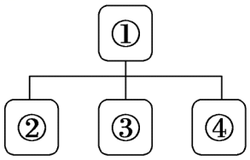
A．若①表示人体细胞内储能物质，则②③④可分别表示脂肪、淀粉、糖原
B．若①表示固醇，则②③④可分别表示胆固醇、性激素、维生素D
C．若①表示糖类和脂肪共有的元素，则②③④可分别表示C、H、O
D．若①表示动植物共有的糖类，则②③④可分别表示核糖、脱氧核糖、葡萄糖
【答案】A
【分析】1、糖类一般由C、H、O三种元素组成，分为单糖、二糖和多糖，是主要的能源物质。常见的单糖有葡萄糖、果糖、半乳糖、核糖和脱氧核糖等。植物细胞中常见的二糖是蔗糖和麦芽糖，动物细胞中常见的二糖是乳糖。植物细胞中常见的多糖是纤维素和淀粉，动物细胞中常见的多糖是糖原。淀粉是植物细胞中的储能物质，糖原是动物细胞中的储能物质。
2、组成脂质的化学元素主要是C、H、O，有些脂质还含有P和N，细胞中常见的脂质有：（1）脂肪：是由脂肪酸与甘油发生反应而形成的，作用：①细胞内良好的储能物质；②保温、缓冲和减压作用。（2）磷脂：构成膜（细胞膜、核膜、细胞器膜）结构的重要成分。（3）固醇：维持新陈代谢和生殖起重要调节作用，包括胆固醇、性激素、维生素D等。
【详解】A、若①表示人体细胞内的储能物质，则②③④可分别表示脂肪、肝糖原、肌糖原，不可能是淀粉，淀粉是植物特有的储能物质，A错误；
B、若①表示脂质中的固醇，则②③④可分别表示胆固醇、性激素、维生素D，B正确；
C、糖类一般由C、H、O三种元素组成，组成脂质的化学元素主要是C、H、O，若①表示糖类和脂肪的组成元素，则②③④可分别表示C、H、O，C正确；
D、若①表示动植物共有的糖类，则②③④可分别表示核糖（RNA的组成成分）、脱氧核糖（DNA的组成成分）、葡萄糖，D正确。
故选A。
6．下列物质鉴定实验中，检测试剂选择或溶液颜色变化错误的是（ ）
A．葡萄糖--斐林试剂一砖红色沉淀
B．淀粉一碘液一蓝色
C．蛋白质—双缩脲试剂—紫色
D．脂肪—苏丹Ⅲ染液—红色
【答案】D
【分析】生物组织中化合物的鉴定：（1）斐林试剂可用于鉴定还原糖，在水浴加热的条件下，溶液的颜色变化为砖红色（沉淀）。斐林试剂只能检验生物组织中还原糖（如葡萄糖、麦芽糖、果糖）存在与否，而不能鉴定非还原性糖（如淀粉）。（2）淀粉的鉴定利用碘液，观察是否产生蓝色。（3）蛋白质可与双缩脲试剂产生紫色反应。（4）脂肪可用苏丹Ⅲ染液鉴定，呈橘黄色。
【详解】A、葡萄糖属于还原性，斐林试剂可用于鉴定还原糖，在水浴加热的条件下，溶液的颜色变化为砖红色（沉淀），A正确；
B、淀粉与碘液反应出现蓝色，B正确；
C、蛋白质与双缩脲试剂反应出现紫色，C正确；
D、脂肪可用苏丹Ⅲ染液鉴定，呈橘黄色，D错误。
故选D。
7．保山江坝得益于得天独厚的地理条件，所产小粒咖啡浓而不苦、香而不烈，驰名中外。下列叙述正确的是（ ）
A．咖啡所必需的微量元素可以来自土壤，也可以来自空气和水
B．组成咖啡的化学元素在无机自然界中都可以找到
C．叶肉细胞的糖类和脂质都含有C、H、O元素，都可为生命活动提供能量
D．咖啡豆经去皮晾晒、焙炒、研磨后，其剩余的物质主要是无机盐
【答案】B
【分析】组成生物体的化学元素根据其含量不同分为大量元素和微量元素两大类，大量元素包括C、H、O、N、P、S、K、Ca、Mg，其中C、H、O、N为基本元素，C为最基本元素；微量元素包括Fe、Mn、Zn、Cu、B、Mo等。
【详解】A、水中只含有H、O两种元素，不能为植物提供微量元素，A错误；
B、组成细胞的化学元素，在无机自然界中都能够找到，没有一种化学元素为细胞所特有，B正确；
C、糖类中的纤维素作为细胞壁的重要组成成分，不为细胞生命活动提供能量，C错误；
D、咖啡豆经去皮晾晒、焙炒、研磨只是去除了其中的大量水分，其中剩余的主要成分是有机化合物，无机盐含量少，D错误。
故选B。
8．如图是一种多肽化合物的结构式，下列叙述错误的是（ ）
A．该化合物是四肽，含有3个肽键
B．形成一分子该化合物时，脱去了3分子水
C．该化合物水解彻底后，可形成4种氨基酸
D．一分子该化合物含有2个游离的羧基和1个游离的氨基
【答案】C
【分析】根据题意和图示分析可知：图示是某多肽分子结构，该分子是由4个氨基酸分子脱水缩合形成的，称为四肽，也称为多肽。组成该多肽的4个氨基酸的R基团依次是-CH₃、-CH₂-CH₂-COOH、-CH₂SH、-CH₃。
【详解】A、据图可知，该化合物是由4个氨基酸分子脱水缩合形成的，称为四肽，含有3个肽键，A正确；
B、该化合物是由4个氨基酸分子脱水缩合形成的，脱下了3分子的水，B正确；
C、该多肽由4个氨基酸组成，其中从左向右第1个和第4个R基相同的，有3种不同的R基，因此该化合物水解后，只会形成3种氨基酸，C错误；
D、由于有1个R基中含有羧基，所以该多肽化合物含有游离的羧基是2个，游离的氨基是1个，D正确。
故选C。
9．下列有关蛋白质结构、功能多样性的说法中，正确的是（ ）
A．氨基酸的种类、数目和空间结构决定了蛋白质结构、种类和功能的多样性
B．已知某化合物含有 C、H、O、N 等元素，可以推断此物质一定为蛋白质
C．蛋白质中有些具有免疫功能，如抗体；有些具有调节功能，如胰岛素
D．温度过高、过酸和过碱等会使蛋白质空间结构和肽键遭到破坏从而失活
【答案】C
【分析】蛋白质的结构具有多样性，决定了其功能的多样性。
【详解】A、 氨基酸的种类、数目和排列顺序决定了蛋白质结构的多样性，进而决定其功能多样性，氨基酸不具有空间结构的说法，A错误；
B、 含有C、H、O、N等元素的化合物不一定是蛋白质，例如核酸也含有C、H、O、N等元素，B错误；
C、 蛋白质的功能多样，其中有些具有免疫功能，如抗体；有些具有调节功能，如胰岛素，C正确；
D、 温度过高、过酸和过碱等会使蛋白质空间结构遭到破坏从而失活，但肽键不会遭到破坏，D错误。
故选C。
10．生物体的结构和功能相适应。蛋白质结构的多样性决定了其功能的多样性，下列对蛋白质功能描述不正确的是（ ）
A．催化功能，如大多数酶 B．免疫功能，如胰岛素
C．运输功能，如血红蛋白 D．构成细胞和生物体的重要成分，如羽毛
【答案】B
【分析】蛋白质是生命活动的主要承担者，蛋白质的结构多样，在细胞中承担的功能也多样：①有的蛋白质是细胞结构的重要组成成分，如肌肉蛋白；②有的蛋白质具有催化功能，如大多数酶的本质是蛋白质；③有的蛋白质具有运输功能，如载体蛋白和血红蛋白；④有的蛋白质具有信息传递，能够调节机体的生命活动，如胰岛素；⑤有的蛋白质具有免疫功能，如抗体。
【详解】A、有的蛋白质具有催化功能，如大多数酶的本质是蛋白质，A正确；
B、有的蛋白质具有信息传递，能够调节机体的生命活动，如胰岛素，而免疫功能，如抗体，B错误；
C、有的蛋白质具有运输功能，如载体蛋白和血红蛋白，C正确；
D、有的蛋白质是细胞和生物体的重要组成成分，如肌肉蛋白、羽毛，D正确。
故选B。
11．如图所示是某种有机大分子的基本组成单位的模式图。下列叙述正确的是（ ）
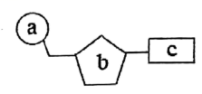
A．若b为核糖，则c有4种，分别是A、T、C、G
B．a、b、c结合而成的基本单位，在人体中共有4种
C．在RNA病毒中可以检测到的c有5种
D．若c为T，则该有机小分子的名称是胸腺嘧啶脱氧核苷酸
【答案】D
【分析】1、细胞中的核酸根据所含五碳糖的不同分为DNA（脱氧核糖核酸）和RNA（核糖核酸）两种，构成DNA与RNA的基本单位分别是脱氧核苷酸和核糖核苷酸，每个脱氧核苷酸分子是由一分子磷酸、一分子五碳糖和一分子含氮碱基形成，每个核糖核苷酸分子是由一分子磷酸、一分子核糖和一分子含氮碱基形成。
2、识图分析可知，a是磷酸，b是五碳糖，c是碱基。
【详解】A、若b为核糖，则图示基本单位是核糖核苷酸，c（碱基）有4种，分别是A、U、C、G，A错误；
B、人体细胞的核酸包括DNA和RNA，其a、b、c结合而成的基本单位是核苷酸，核苷酸包括脱氧核苷酸和核糖核苷酸，在人体细胞中共有8种，B错误；
C、在RNA病毒中核酸只含RNA，故可以检测到的c（碱基）有4种，是A、U、C、G，C错误；
D、若c为T，是DNA特有的碱基，则该有机小分子的名称是胸腺嘧啶脱氧核苷酸，D正确。
故选D。
12．核酸是生物体内遗传信息的携带者。下列相关叙述正确的是（ ）
A．遗传信息蕴含在DNA或RNA的碱基排列顺序中
B．DNA彻底水解产物为4种脱氧核苷酸
C．真核生物的DNA分布在细胞核中
D．蓝细菌中含有2种五碳糖，8种碱基
【答案】A
【分析】细胞中的核酸根据所含五碳糖的不同分为DNA（脱氧核糖核酸）和RNA（核糖核酸）两种，构成DNA与RNA的基本单位分别是脱氧核苷酸和核糖核苷酸，每个脱氧核苷酸分子是由一分子磷酸、一分子脱氧核糖和一分子含氮碱基形成，每个核糖核苷酸分子是由一分子磷酸、一分子核糖和一分子含氮碱基形成。
【详解】A、遗传信息蕴含在DNA或RNA的碱基排列顺序中，因此，生物的遗传物质是DNA或RNA，A正确；
B、DNA彻底水解产物为一分子磷酸、一分子脱氧核糖、4种碱基，共6种产物，B错误；
C、真核生物的DNA主要分布在细胞核中，少量分布在线粒体、叶绿体中，C错误；
D、蓝细菌为细胞生物，其中核酸，核酸中含有2种五碳糖，5种碱基，D错误。
故选A。
13．核酸包括脱氧核酸和核糖核酸，下列关于核酸的叙述中正确的是（ ）
①核酸是携带遗传信息的物质
②乳酸菌内核酸、核苷酸、碱基的种类分别为2、8、8
③核苷酸之间的连接方式不同
④不同生物所具有的DNA和RNA有差异
⑤构成DNA与RNA的五碳糖不同
⑥核酸可控制遗传、变异等，而不具有调节、催化的功能
A．①②③ B．①④⑤ C．①④⑥ D．④⑤⑥
【答案】B
【分析】DNA和RNA的比较：
英文缩写 | 基本组成单位 | 五碳糖 | 含氮碱基 | 存在场所
DNA | 脱氧核糖核苷酸 | 脱氧核糖 | A、C、G、T | 主要在细胞核中，在叶绿体和线粒体中有少量存在
RNA | 核糖核苷酸 | 核糖 | A、C、G、U | 主要存在细胞质
【详解】①核酸是遗传信息的携带者，即携带遗传信息的物质，①正确；
②乳酸菌内的核酸有两种，是DNA和RNA，因此组成核酸的核苷酸有8种，碱基5种，②错误；
③在不同核苷酸链中，核苷酸之间的连接方式是相同的，都是通过磷酸二酯键相连，③错误；
④不同生物所具有的遗传信息不同，因此DNA和RNA有差异，④正确；
⑤构成DNA的五碳糖是脱氧核糖，组成RNA的五碳糖是核糖，⑤正确；
⑥核酸是遗传信息的携带者，在蛋白质的生物合成中具有重要作用，可控制生物的遗传、变异，DNA也可调节生物一些性状的表达，具有调节作用，一些RNA具有催化功能，⑥错误。
综上①④⑤正确，即B正确，ACD错误。
故选B。
14．如图为细胞膜的亚显微结构模式图和部分功能示意图，下列相关叙述错误的是（ ）
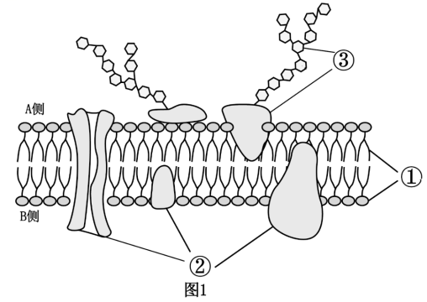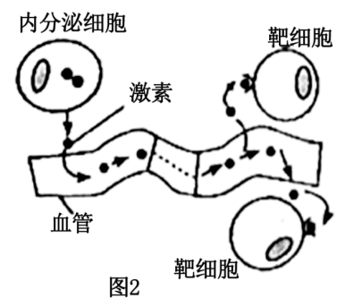
A．图2所示细胞膜的功能的实现与图1中结构③密切相关
B．人一鼠杂交实验用放射性同位素标记法证明细胞膜具有流动性
C．细胞间的信息交流不一定都需要细胞膜上的受体协助
D．该模型属于物理模型，A侧是细胞膜外侧
【答案】B
【分析】题图分析，图1中的①为脂双层，②为膜中蛋白质，③为糖蛋白；图2为内分泌细胞分泌激素的作用方式。
【详解】A、结构③是糖蛋白，有识别作用，图2中激素与细胞膜上的受体结合，受体即是糖蛋白，因此图2所示细胞膜的功能的实现与图1中结构③密切相关，A正确；
B、人—鼠杂交实验用荧光标记法证明细胞膜具有流动性，B错误；
C、细胞间的信息交流不都需要细胞膜上的受体协助，如高等植物细胞间的信息交流通过专门的通道--胞间连丝实现，C正确；
D、该模型属于物理模型，A侧具有多糖链，是细胞膜外侧，D正确。
故选B。
15．如图为四种细胞的结构示意图，下列相关叙述错误的是（ ）
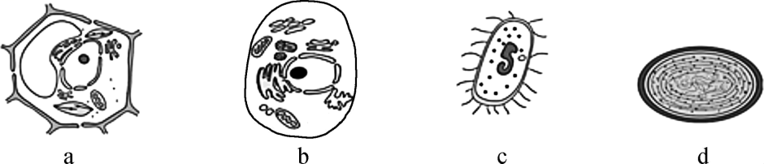
A．c、d细胞无以核膜为界限的细胞核，均属于原核细胞
B．b细胞无细胞壁、叶绿体和液泡，含中心体
C．a细胞单层膜的细胞器溶酶体中，合成并分布有多种水解酶
D．可采用差速离心法将a中的细胞器分离出来
【答案】C
【分析】动物细胞的基本结构有：细胞膜、细胞质、细胞核。植物细胞的基本结构包括：细胞壁、细胞膜、细胞质、细胞核、液泡、叶绿体等结构。它们的异同点如下：
 | 相同点 | 不同点
植物细胞 | 都有细胞膜、线粒体、细胞质和细胞核 | 有细胞壁、液泡、叶绿体
动物细胞 | 都有细胞膜、线粒体、细胞质和细胞核 | 没有细胞壁、液泡、叶绿体
【详解】A、a是植物细胞结构，b是动物细胞结构，c是细菌，d是蓝细菌。c、d均属于原核细胞，原核细胞没有成形的细胞核，A正确；
B、b是动物细胞，无细胞壁、叶绿体和液泡，含中心体，B正确；
C、a细胞是植物细胞，单层膜的细胞器溶酶体主要分布在动物细胞中，其中分布有多种水解酶，而分解酶的合成场所为核糖体，C错误；
D、分离细胞器的方法为差速离心法，D正确。
故选C。
16．细胞器既有自己独立的功能，也需要与细胞中其他结构协调配合共同完成一些生命活动，例如分泌蛋白的合成和分泌，具体过程如图所示，a~d表细胞示相关细胞器。下列相关叙述错误的是（ ）
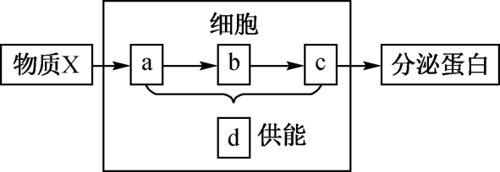
A．同位素标记法可追踪分泌蛋白的合成和分泌过程
B．氨基酸首先在游离的核糖体a上脱水缩合形成多肽链
C．该过程中内质网b、高尔基体c的膜面积变化分别为减小、增大
D．囊泡的运输及蛋白质胞吐出细胞的过程均需要线粒体d供能
【答案】C
【分析】分泌蛋白的合成过程大致是：首先，在游离的核糖体中以氨基酸为原料开始多肽链的合成。这段多肽链会与核糖体一起转移到粗面内质网上继续其合成过程，并且边合成边转移到内质网腔内，经过加工、折叠形成具有一定空间结构的蛋白质。内质网膜鼓出形成囊泡，包裹着蛋白质离开内质网，到达高尔基体，与高尔基体膜融合。高尔基体对蛋白质进一步加工修饰，然后由高尔基体膜形成囊泡包裹着蛋白质转运到细胞膜，将蛋白质分泌到细胞外。
【详解】A、用放射性同位素标记法追踪氨基酸的转移途径进而研究分泌蛋白的合成和分泌过程，A正确；
B、多肽链首先在游离的核糖体a中以氨基酸为原料开始合成，而后转移到内质网b上继续加工，B正确；
C、在此过程中b内质网的膜面积减小，c高尔基体的膜面积基本不变，细胞膜的膜面积增大，C错误；
D、在分泌蛋白的合成、加工、运输的过程中，需要消耗能量，这些能量主要来自线粒体，D正确。
故选C。
17．细胞器L是细胞内的“消化车间”，能分解细胞内衰老损伤的细胞器，也能吞噬并杀死侵入细胞的病毒或细菌。细胞器L是（ ）
A．溶酶体 B．叶绿体 C．高尔基体 D．核糖体
【答案】A
【分析】1、溶酶体内含有许多种水解酶，能够分解很多种物质以及衰老、损伤的细胞器，被比喻为细胞内的“酶仓库”“消化系统”。
2、中心体存在于动物细胞和低等植物细胞中，与细胞的有丝分裂有关。
3、内质网是细胞内表面积最大的膜结构。内质网的功能是蛋白质的加工运输以及与脂质合成有关。
4、高尔基体对来自内质网的蛋白质进行加工、分类和包装的“车间”及“发送站”（动物细胞高尔基体与分泌有关；植物则参与细胞壁形成）。
5、核糖体存在于动植物细胞，无膜结构，有的附着在内质网上，有的游离在细胞质中，是合成蛋白质的场所“生产蛋白质的机器”。
6、线粒体存在动植物细胞，双层膜结构，有氧呼吸的主要场所，细胞的“动力车间”。
7、叶绿体存在植物叶肉细胞，双层膜结构，植物细胞进行光合作用的场所；植物细胞的“养料制造车间”和“能量转换站”。
【详解】A、溶酶体是细胞的“消化车间”，该细胞器含有多种水解酶能分解衰老、损伤的细胞器，吞噬并杀死侵入细胞的病毒或病菌，A符合题意；
B、叶绿体是光合作用的场所，植物细胞的“养料制造车间”和“能量转换站”，B不符合题意；
C、高尔基体对来自内质网的蛋白质进行加工、分类和包装的“车间”及“发送站”，C不符合题意；
D、核糖体是蛋白质的合成场所，D不符合题意。
故选A。
18．“骨架”或“支架”在细胞的分子组成和细胞结构中起重要作用，下列有关叙述错误的是（ ）
A．细胞骨架存在于细胞质中，维持细胞形态并控制细胞运动和胞内运输
B．磷脂双分子层构成了细胞膜的基本支架，其他生物膜也有此基本支架
C．生物大分子是由许多单体连接而成，每一个单体都以碳链为基本骨架
D．细胞骨架主要与细胞运动、分裂等有关，与细胞的信息传递无关
【答案】D
【分析】生物大分子是由许多基本组成单位连接而成的，这些基本单位称为单体。每一个单体都以若干个碳原子构成的碳链为基本骨架，由许多单体连接成多聚体。常见的多聚体是多糖、蛋白质和核酸等，相应的单体是单糖、氨基酸和核苷酸等。
【详解】A、细胞骨架存在于细胞质的细胞质基质中，是真核细胞中维持细胞形态、保持细胞内部结构有序性的网架结构，细胞骨架还能控制细胞运动和胞内运输，A正确；
B、生物膜的结构相似，磷脂双分子层构成了细胞膜的基本支架，其他生物膜也有此支架，B正确；
C、生物大分子都是由许多基本的组成单位连接而成，每一个单体又都以碳链为基本骨架，生物大分子又称为单体的多聚体，C正确；
D、细胞骨架与细胞运动、分裂、分化以及物质运输、能量转换、信息传递等生命活动密切相关，D错误。
故选D。
19．细胞核是细胞的“大脑”，在细胞的各项生命活动中发挥着重要的作用。如图是细胞核的结构模式图，①~④表示细胞核的相关结构。下列相关叙述错误的是（ ）
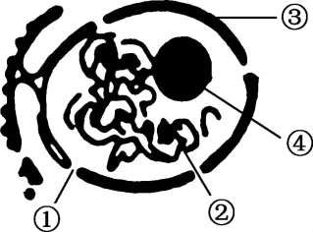
A．细胞核是细胞代谢和遗传的控制中心
B．生物大分子都可以通过①进出细胞核
C．细胞分裂时②染色后可用光学显微镜观察
D．某种RNA的合成以及核糖体的形成与④有关
【答案】B
【分析】据图可知：①是核孔，②是染色质，③是核膜，④是核仁。
【详解】A、细胞核是遗传信息库，是细胞代谢和遗传的控制中心，A正确；
B、①是核孔，核孔具有选择透过性，生物大分子DNA不能通过核孔出细胞核，B错误；
C、细胞分裂时②染色体高度螺旋化，可被碱性染料染成深色，染色后可用光学显微镜观察其形态和数目，C正确；
D、某种RNA的合成以及核糖体的形成与④核仁有关，D正确。
故选B。
20．探究植物细胞的吸水和失水的实验中，对紫色洋葱鳞片叶外表皮临时装片进行了两次处理，下列相关叙述错误的是（ ）
A．实验中使用低倍镜观察了三次，第二次观察既是实验组也是对照组
B．正常情况下滴加清水后，已发生质壁分离的洋葱外表皮细胞会发生质壁分离的复原
C．原生质层的伸缩性大于细胞壁的伸缩性是发生质壁分离的原因之一
D．当质壁分离达到最大程度时，洋葱外表皮细胞的吸水能力下降
【答案】D
【分析】1、在“探究植物细胞的吸水和失水”实验中，第一次观察为紫色洋葱鳞片叶外表皮细胞在蒸馏水中的正常状态，第二次观察为紫色洋葱鳞片叶外表皮细胞在蔗糖溶液中的质壁分离状态，第三次观察为紫色洋葱鳞片叶外表皮细胞在蒸馏水中的质壁分离复原状态。
2、成熟的植物细胞构成渗透系统，可发生渗透作用。质壁分离的原因：外因：外界溶液浓度＞细胞液浓度；内因：原生质层相当于一层半透膜，细胞壁的伸缩性小于原生质层。
【详解】A、该实验为前后对照实验，实验中使用低倍镜观察了三次，第二次观察既是实验组也是对照组，A正确；
B、第二次滴加的液体为清水，正常情况下会使已发生质壁分离的洋葱外表皮细胞发生质壁分离的复原，B正确；
C、原生质层的伸缩性大于细胞壁的伸缩性是发生质壁分离的原因之一，C正确；
D、当质壁分离达到最大程度时，洋葱外表皮细胞的细胞液浓度最大，渗透压最大，吸水能力增强，D错误。
故选D。
21．碘是甲状腺激素合成的原材料，甲状腺滤泡细胞内的Ⅰ⁻浓度是血浆中Ⅰ⁻浓度的30倍。血浆中I⁻进入滤泡上皮细胞是由钠碘同向转运体（NIS）介导的，如下图所示。哇巴因是钠钾泵抑制剂；硝酸根离子（NO₃⁻）可以与Ⅰ⁻竞争NIS。下列叙述正确的是（ ）
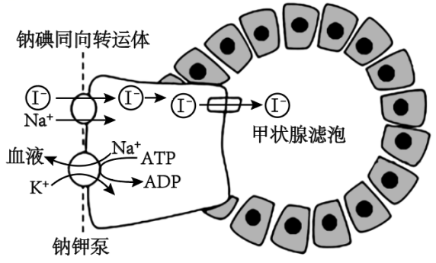
A．钠碘同向转运体运输Ⅰ⁻的方式与其运输Na⁺的方式相同
B．NO₃⁻能够同时影响Na⁺和Ⅰ⁻进入甲状腺滤泡上皮细胞
C．钠钾泵通过协助扩散将细胞内的Na⁺顺浓度梯度运出
D．哇巴因可抑制NIS的功能，从而影响甲状腺激素的合成
【答案】D
【分析】小分子物质跨膜运输的方式包括：自由扩散、协助扩散、主动运输。自由扩散高浓度到低浓度，不需要载体，不需要能量；协助扩散是从高浓度到低浓度，不需要能量，需要载体；主动运输从高浓度到低浓度，需要载体，需要能量。大分子或颗粒物质进出细胞的方式是胞吞和胞吐，不需要载体，消耗能量。
【详解】A、根据题干信息“甲状腺滤泡细胞内的Ⅰ⁻浓度是血浆中Ⅰ⁻浓度的30倍”，血浆中Ⅰ⁻进入滤泡上皮细胞是逆浓度梯度进行的，是主动运输；Na⁺进入细胞是从高浓度向低浓度运输的，为协助扩散，A错误；
B、根据题意，硝酸根离子（NO₃⁻）可以与Ⅰ⁻竞争NIS，则影响了Ⅰ⁻进入甲状腺滤泡上皮细胞，但不影响Na⁺的进入，B错误；
C、据图分析可知，钠钾泵消耗ATP将细胞内多余的Na⁺逆浓度梯度运出，因此钠钾泵通过主动运输将细胞内的Na⁺逆浓度梯度运出，C错误；
D、哇巴因是钠钾泵抑制剂，会降低血液中Na⁺浓度，从而降低细胞内外Na⁺浓度差，使得NIS缺少动力而抑制其功能，滤泡上皮细胞吸收Ⅰ⁻受到抑制，从而影响甲状腺激素的合成，D正确。
故选D。
22．下图是麦芽糖酶分解麦芽糖的示意图。以下叙述错误的是（ ）
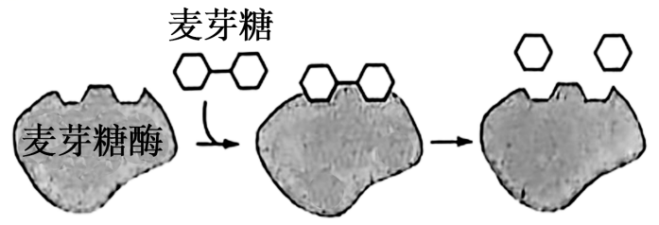
A．图示表明酶催化作用具有专一性
B．麦芽糖酶为图示过程提供活化能
C．麦芽糖酶可将麦芽糖分解为单糖
D．麦芽糖酶催化作用条件比较温和
【答案】B
【分析】麦芽糖属于二糖，被麦芽糖酶分解可产生2分子葡萄糖。
【详解】A、麦芽糖酶只能催化麦芽糖的水解，体现酶的专一性，A正确；
B、酶不能为化学反应提供活化能，它的作用机理是降低活化能，B错误；
C、麦芽糖属于二糖，被麦芽糖酶分解可产生2分子葡萄糖，C正确；
D、酶具有专一性、高效性和作用条件较温和的特性，D正确。
故选 B。
23．为了探究温度、pH对酶活性的影响，下列实验设计合理的是（ ）
实验编号 | 探究课题 | 选用材料与试剂
A | 温度对酶活性的影响 | 过氧化氢溶液、新鲜的肝脏研磨液
B | 温度对酶活性的影响 | 新制的淀粉酶溶液、可溶性淀粉溶液、斐林试剂
C | 温度对酶活性的影响 | 新制的淀粉酶溶液、可溶性淀粉溶液、碘液
D | pH 对酶活性的影响 | 新制的淀粉酶溶液、可溶性淀粉溶液、斐林试剂
A．A B．B C．C D．D
【答案】C
【分析】过酸、过碱或温度过高，都会使酶的空间结构遭到破坏，使酶永久失活。
【详解】A、不宜选用过氧化氢溶液进行实验，因为温度影响其分解速率，A错误；
B、不宜选用斐林试剂对实验结果进行检测，因为需要水浴加热。B错误；
C、探究温度对酶活性的影响实验中，应选用碘液作为检测试剂，C正确；
D、因为酸可以水解淀粉，所以不用淀粉酶探究pH对酶活性的影响，D错误。
故选C。
24．生物体内的各项生命活动都离不开能量的供应，ATP是细胞内的直接能源物质。下列相关叙述错误的是（ ）
A．一分子ATP由一分子腺嘌呤和三个磷酸基团构成
B．植物体内ATP合成的过程中所需能量来源于光能和细胞呼吸所释放的能量
C．ATP和ADP的相互转化过程中物质可逆、能量不可逆
D．ATP中的能量可转化为电能、机械能、化学能等
【答案】A
【分析】ATP的中文名称叫三磷酸腺苷，其结构简式为A-P～P～P，其中A代表腺苷，P代表磷酸基团。 ATP为直接能源物质，在体内含量不高，可与ADP在体内迅速转化。
【详解】A、一分子ATP由一分子腺苷和三个磷酸基团构成，A错误；
B、植物体通过光合作用（光反应）可以将太阳能转变为ATP、NADPH中的化学能，可以通过细胞呼吸产生ATP，B正确；
C、ATP和ADP的相互转化过程中物质（Pi）可逆，但能量是不可逆的，C正确；
D、能量可以进行不同形式的转换，ATP中的化学能可转化为电能、机械能、化学能等，D正确。
故选A。
25．为了探究酵母菌细胞呼吸的方式，某同学将实验材料和用具按下图所示安装好。以下关于该实验的说法，错误的是（ ）
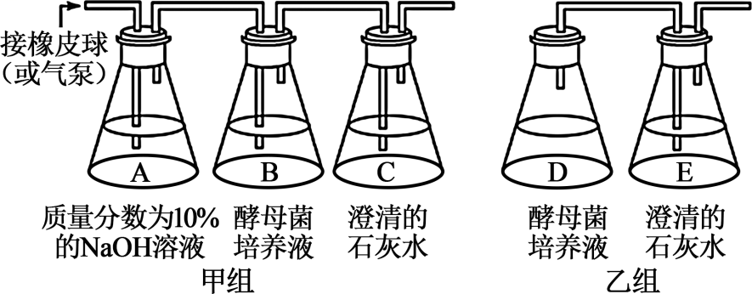
A．甲组探究酵母菌的有氧呼吸，乙组探究酵母菌的无氧呼吸
B．A瓶中加入质量分数为10%的NaOH溶液是为了吸收空气中的CO₂
C．甲、乙两组中澄清的石灰水若换成溴麝香草酚蓝水溶液，则C中先变为黄色
D．检测酒精可用橙色的重铬酸钾在碱性条件下与乙醇发生化学反应变成灰绿色
【答案】D
【分析】有氧呼吸消耗有机物、氧气、水，生成二氧化碳、水，释放大量能量；无氧呼吸消耗有机物，生成酒精和二氧化碳或者乳酸，释放少量能量。
【详解】A、由于甲组有接气泵的结构，而乙组没有，所以甲、乙组实验探究的分别是酵母菌在有氧、无氧条件下的呼吸方式，A正确；
B、加入质量分数为10%的NaOH溶液是为了吸收空气中的CO₂，排除外界因素的干扰，B正确；
C、甲、乙两组中澄清的石灰水若换成溴麝香草酚蓝水溶液，由于有氧呼吸在消耗糖的量相同的情况下，有氧呼吸产生的CO₂多，则C中先变为黄色 ，C正确；
D、橙色的重铬酸钾在酸性条件下与乙醇发生化学反应，变成灰绿色，D错误。
故选D。
26．对绝大多数生物来说，有氧呼吸是细胞呼吸的主要形式，而酵母菌、乳酸菌、水稻的根及动物的骨骼肌细胞还可以进行无氧呼吸。如图表示细胞呼吸过程中葡萄糖分解的两个途径，下列相关叙述错误的是（ ）
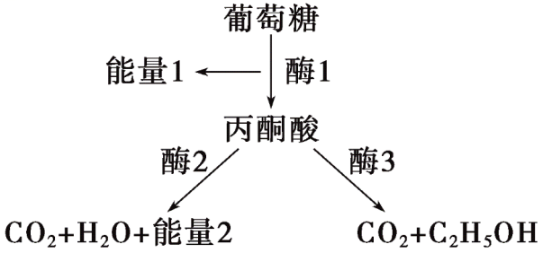
A．酶1发挥作用的部位是细胞质基质
B．酵母菌可以进行图中的两种呼吸方式
C．骨骼肌细胞可以进行酶1、酶3催化的过程
D．真核细胞中酶2催化的过程在线粒体中完成，需要消耗氧气
【答案】C
【分析】由图可知，葡萄糖在酶1的作用下形成丙酮酸，属于细胞呼吸的第一阶段，场所在细胞质基质。
丙酮酸在酶2的作用下形成二氧化碳和水，属于有氧呼吸的第二、三阶段，场所在线粒体基质和内膜上。
丙酮酸在酶3的作用下形成酒精和二氧化碳属于无氧呼吸的第二阶段，场所在细胞质基质。
【详解】A、酶1催化葡萄糖分解为丙酮酸是细胞呼吸第一阶段，发生在细胞质基质，A正确；
B、酵母菌是兼性厌氧菌，可以进行图中的两种呼吸方式，B正确；
C、骨骼肌细胞无氧呼吸生成乳酸，不能完成酶3催化的过程，C错误；
D、真核细胞中酶2催化的过程为有氧呼吸第二、三阶段，在线粒体中完成，有氧呼吸第三阶段需要消耗氧气，D正确。
故选C。
27．影响光合作用强度的因素有很多，如图为甲、乙两种植物在不同光照强度下CO₂的吸收速率曲线图。下列相关叙述正确的是（ ）
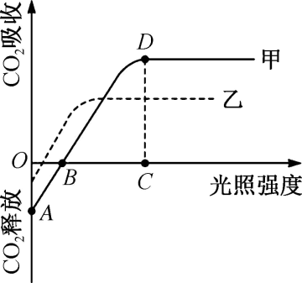
A．该实验的自变量为光照强度
B．两曲线相交时植物甲、乙光合速率相同
C．D点时限制光合速率的因素为光照强度
D．植物甲为阳生植物，植物乙为阴生植物
【答案】D
【分析】据图分析，图示呈现的是甲、乙两种植物的净光合速率随光照强度的变化曲线，实验的自变量是光照强度和植物种类，因变量是光合速率。
【详解】A、该实验的自变量为光照强度和植物种类，A错误；
B、（总）光合速率等于净光合速率加呼吸速率。两曲线相交时植物甲、乙CO₂吸收速率（净光合速率）相同，但呼吸速率不同，所以光合速率不相同，B错误；
C、甲曲线D点光合速率最大，随着光照强度的增大，光合速率不再增大，说明限制因素不是光照强度，C错误；
D、植物甲在强光下CO₂吸收速率更快，植物乙在弱光下CO₂吸收速率更快，所以植物甲为阳生植物，植物乙为阴生植物，D正确。
故选D。
28．某生物兴趣小组为了探究光合色素的种类及其功能，对绿叶中的色素进行了提取和分离，所得结果如图所示。下列相关叙述正确的是（ ）
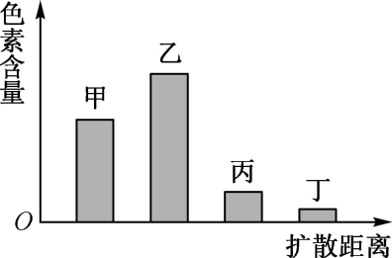
A．可用无水乙醇作为溶剂提取和分离色素
B．色素丁在层析液中的溶解度最高
C．甲和乙主要吸收红外光和蓝紫光
D．乙为叶绿素b，是细胞中含量最多的色素
【答案】B
【分析】叶绿体色素的提取和分离实验：
①提取色素原理：色素能溶解在酒精或丙酮等有机溶剂中，所以可用无水乙醇等提取色素。
②分离色素原理：各色素随层析液在滤纸上扩散速度不同，从而分离色素。溶解度大，扩散速度快；溶解度小，扩散速度慢。
③各物质作用：无水乙醇或丙酮：提取色素；层析液：分离色素；二氧化硅：使研磨得充分；碳酸钙：防止研磨中色素被破坏。
④结果：滤纸条从上到下依次是：胡萝卜素（最窄）、叶黄素、叶绿素a（最宽）、叶绿素b（第2宽），色素带的宽窄与色素含量相关。
【详解】A、可用无水乙醇作为溶剂提取色素，色素分离方法为纸层析法，需要用到石油醚、丙酮、苯的混合溶液作为层析液分离色素，A错误；
B、分离色素的原理是不同色素在层析液中的溶解度不同，溶解度越高的色素随层析液在滤纸上的扩散速度越快，丁离滤液细线距离最远，所以丁在层析液中的溶解度最高，B正确；
C、光合色素中，叶绿素a含量最多，叶绿素b次之，则甲为叶绿素b，乙为叶绿素a，两者主要吸收红光和蓝紫光，不吸收红外光，C错误；
D、乙为叶绿素a，是细胞中含量最多的色素，D错误。
故选B。
29．与细胞凋亡类似，“铁死亡”也是一种细胞程序性死亡。若细胞内Fe²⁺过多，细胞膜中的不饱和脂肪酸会发生过氧化，从而诱导细胞死亡。下列有关叙述错误的是（ ）
A．Fe²⁺过多引起的细胞死亡，有助于细胞内稳态的维持
B．细胞中的脂肪酸过氧化后，细胞膜的功能会受到影响
C．细胞内的Fe²⁺可能间接诱导了细胞内凋亡基因的表达
D．生物体内的细胞死亡均与细胞内基因的程序性表达有关
【答案】D
【分析】细胞凋亡是由基因决定的细胞编程序死亡的过程。细胞凋亡是生物体正常的生命历程，对生物体是有利的，而且细胞凋亡贯穿于整个生命历程。细胞凋亡是生物体正常发育的基础，能维持组织细胞数目的相对稳定，是机体的一种自我保护机制。在成熟的生物体内，细胞的自然更新、被病原体感染的细胞的清除，是通过细胞凋亡完成的。
【详解】A、细胞程序性死亡是生物体为了维持内环境稳态而采取的一种重要机制。当细胞内Fe²⁺过多，导致细胞膜中的不饱和脂肪酸发生过氧化，进而诱导细胞死亡时，这实际上是机体在清除受损或不再需要的细胞，有助于维持细胞内的稳态，A正确；
B、细胞膜主要由脂质（主要是磷脂）和蛋白质组成，其中脂质中的不饱和脂肪酸对于细胞膜的流动性和功能至关重要。当这些不饱和脂肪酸发生过氧化后，细胞膜的结构和功能都会受到影响，可能导致细胞膜的通透性改变、物质运输受阻等，B正确；
C、虽然题目中没有直接提到Fe²⁺如何诱导凋亡基因的表达，但我们可以合理推测，由于Fe²⁺过多导致的细胞过氧化状态可能触发了一系列信号转导途径，这些途径最终可能间接诱导了细胞内凋亡基因的表达，从而引发细胞凋亡，C正确；
D、虽然细胞凋亡和“铁死亡”等都属于细胞程序性死亡，它们的发生确实与细胞内基因的程序性表达有关。但是，并非生物体内所有的细胞死亡都与基因的程序性表达有关。例如，细胞坏死就是由于物理、化学等因素导致的细胞被动死亡过程，它并不涉及基因的程序性表达，D错误。
故选D。
30．下图是显微镜下观察到的洋葱根尖细胞有丝分裂部分细胞图像，图中数字表示相应细胞所处的时期。下列有关叙述正确的是（ ）
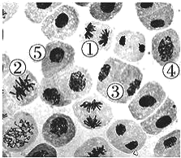
A．有丝分裂全过程包括⑤→④→②→①→③
B．②和③时期均有的结构是赤道板和细胞板
C．②中核DNA数与染色单体数之比为1∶2
D．①时期会实现细胞核内遗传物质的平均分配
【答案】D
【分析】图中①是有丝分裂后期，②是有丝分裂中期，③是有丝分裂末期，④是有丝分裂前期，⑤是间期。
【详解】A、据图可知，①是有丝分裂后期，②是有丝分裂中期，③是有丝分裂末期，④是有丝分裂前期，⑤是间期。有丝分裂过程不包括间期，所以全过程包括④→②→①→③，A错误；
B、②不含细胞板，同时赤道板不是真正存在的结构，B错误；
C、②是有丝分裂中期，每条染色体上有两条姐妹染色单体，所以细胞中核DNA数与染色单体数之比为1∶1，C错误；
D、①时期是后期，染色体着丝粒分开，姐妹染色单体分开形成染色体，在纺锤丝的牵引下移向细胞两极，会实现细胞核内遗传物质的平均分配，D正确。
故选D。
第II卷（非选择题）
共 5 题， 共40分。
31．（7分）如图为Ⅰ、Ⅱ、Ⅲ、Ⅳ四类细胞的结构模式图，据图回答下列问题：
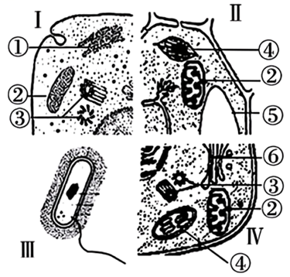
(1)除病毒以外，生物体都是以 作为结构和功能的基本单位，图中Ⅲ细胞与其他细胞在结构上最本质的区别是 。
(2)图中Ⅰ细胞为 细胞（填“动物”或“植物”），判断依据是 。
(3)在一个成人体内，心肌细胞中的数量显著多于腹肌细胞中数量的细胞器是 （填编号），若要分离出该种细胞器，可以采用 法。
【答案】(1) 细胞 Ⅲ细胞中无成形的细胞核，其他细胞中有成形的细胞核
(2) 动物 该细胞有中心体，无细胞壁
(3) ② 差速离心
【分析】分析题图：①是内质网、②是线粒体、③是中心体、④是叶绿体、⑤是液泡、 ⑥是高尔基体。
【详解】（1）除病毒以外，生物体都是以细胞作为结构和功能的基本单位，图中Ⅲ细胞为原核细胞，与其他细胞在结构上最本质的区别是Ⅲ细胞中无成形的细胞核，其他细胞中有成形的细胞核。
（2）图中Ⅰ细胞为动物细胞，判断依据是该细胞有中心体，无细胞壁。
（3）在一个成人体内，心肌细胞中的数量显著多于腹肌细胞中数量的细胞器是②线粒体，是有氧呼吸的主要场所，细胞生命活动95％的能量来自于此，若要分离出该种细胞器，可以采用差速离心法。
32．（6分）图1表示细胞内某些有机物的元素组成和功能关系，其中Ⅱ、Ⅲ、Ⅳ、Ⅴ是生物大分子，X、Y、Z、P分别为构成生物大分子的基本单位。图2为核酸的部分结构示意图。
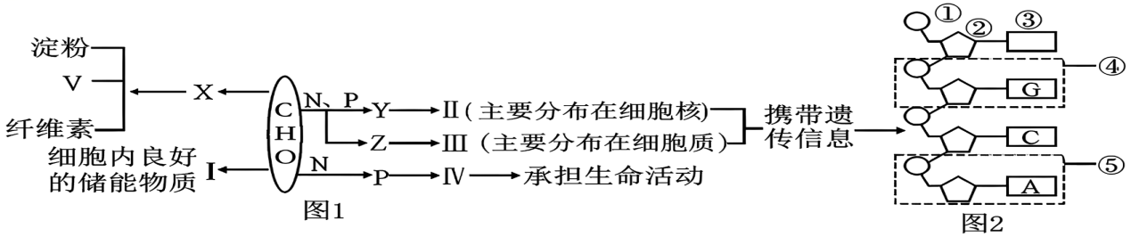
(1)图1中X代表的物质是 。
(2)脂质中除Ⅰ外，还包括 这两种物质。
(3)图1中Y和Z在化学组成上的不同主要体现在图2中 （填序号）上。若图2为Ⅱ的部分结构，则④的中文名称是 。在人的细胞中，含碱基A、T、C、G的核苷酸有 种。
(4)人的红细胞和心肌细胞功能不同，红细胞主要承担运输氧的功能，心肌细胞承担心脏律动的作用，这两种细胞功能不同主要与图1中物质 （填标号）有关。
【答案】(1)葡萄糖
(2)磷脂和固醇
(3) ②③ 鸟嘌呤脱氧核苷酸 7
(4)Ⅳ
【分析】题图分析：图1中I是细胞内良好的储能物质，I是脂肪，Ⅱ、Ⅲ携带遗传信息，Ⅱ主要分布在细胞核， Ⅲ主要分布在细胞质，所以Ⅱ是DNA，Ⅲ是RNA，Y是脱氧核苷酸，Z是核糖核苷酸； Ⅳ功能是承担生命活动，所以Ⅳ是蛋白质，P为氨基酸；V是糖原，X是葡萄糖。图2为核酸的部分结构示意图，①是磷酸，②是五碳糖，③是含氮碱基，④是鸟嘌呤脱氧核苷酸或鸟嘌呤核糖核苷酸，⑤是腺嘌呤脱氧核苷酸或腺嘌呤核糖核苷酸。
【详解】（1）结合图示可知，图中V是糖原，则X为淀粉、糖原、纤维素的基本单位，三者都是由葡萄糖构成，故X为葡萄糖。
（2） 图中I是细胞内良好的储能物质，I是脂肪，脂质中除Ⅰ脂肪外，还包括磷脂和固醇
（3）图1中Ⅱ主要分布在细胞核中，Ⅲ主要分布在细胞质，所以Ⅱ是DNA，Ⅲ是RNA，Y是脱氧核苷酸，Z是核糖核苷酸。Y和Z在化学组成上的不同主要体现在五碳糖的种类和碱基种类上，对应与图2中的②和③，图2为核酸的部分结构示意图，若图2为ⅡDNA的部分结构，则④的中文名称是鸟嘌呤脱氧核苷酸。在人的细胞中既含有DNA也含有RNA，因此含碱基A、C、G的核苷酸各有两种，含T碱基的核苷酸只有1种，因此人体中含碱基A、T、C、G的核苷酸有共有7种。
（4） 人的红细胞和心肌细胞功能不同，红细胞主要承担运输氧的功能，心肌细胞承担心脏律动的作用，这两种细胞功能不同主要与图1中物质Ⅳ有关，物质Ⅳ在细胞中是蛋白质，其是细胞中生命活动的主要承担者，蛋白质结构的多样性决定了其功能的多样性。
33．（8分）蛋白质是构成细胞膜的重要成分之一，膜蛋白的种类和功能多种多样。请回答以下问题：
(1)小肠上皮细胞面向肠腔侧形成很多微绒毛，以增加细胞膜上 的数量，高效地吸收来自肠腔的葡萄糖等物质。小肠上皮细胞膜表面还存在水解二糖的膜蛋白，说明膜蛋白还具有 功能。此外细胞膜表面还存在 ，其与细胞间的信息交流有关。
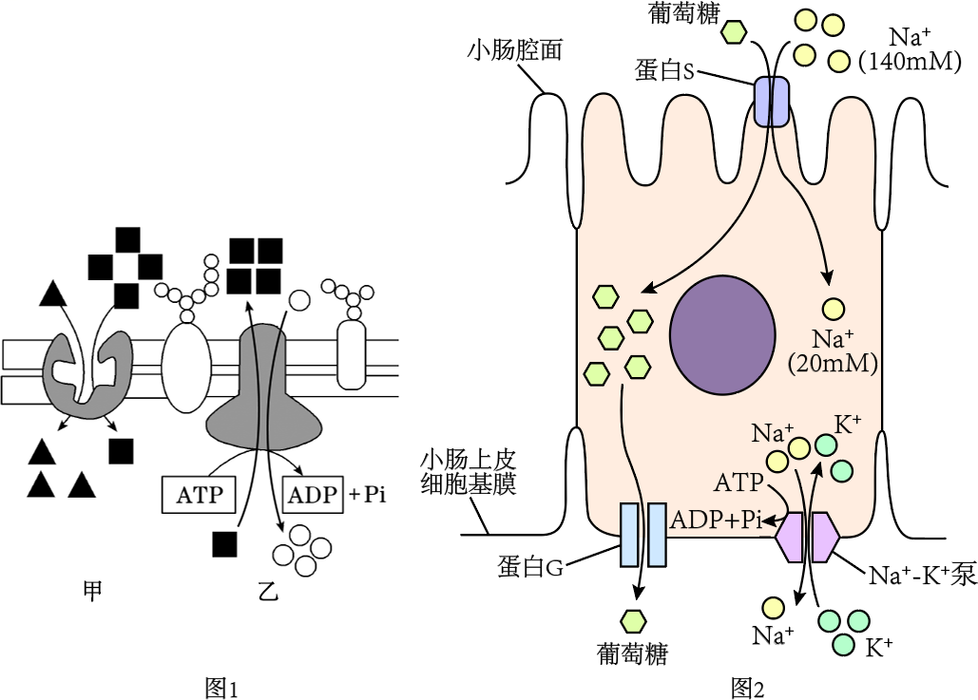
注：甲：协同转运（间接提供能量的主动运输），乙：ATP驱动泵（ATP直接提供能量的主动运输）
(2)如图1所示，常见的主动运输有甲、乙两种类型。图2所示，小肠上皮细胞膜上的Na＋—K＋泵会将Na＋运输到肠腔，以维持肠腔中高浓度的Na＋。Na＋运输到肠腔的方式是图1中 （填“甲”或“乙”）类型的主动运输。在小肠腔面，当蛋白S将Na＋顺浓度梯度运输进入小肠上皮细胞时，葡萄糖与Na＋相伴随也进入细胞。小肠上皮细胞吸收葡萄糖的方式是图1中 （填“甲”或“乙”）类型的主动运输。
(3)根据上述信息判断若Na＋—K＋泵停止工作，小肠上皮细胞吸收葡萄糖的速率会 （填“升高”“不变”或“降低”），据图2分析，原因是 。
【答案】(1) 转运蛋白 催化 受体
(2) 乙 甲
(3) 降低 小肠上皮细胞内外Na＋浓度差降低，Na＋提供的势能下降，葡萄糖进入细胞速率降低
【分析】据图分析：甲乙均属于主动运输。甲：协同转运（由某种离子消耗势能间接提供能量的主动运输），乙：ATP驱动泵（ATP直接提供能量的主动运输）。
【详解】（1）小肠上皮细胞面向肠腔侧形成很多微绒毛，以增加细胞膜上转运蛋白的数量，高效地吸收来自肠腔的葡萄糖等物质。小肠上皮细胞膜表面还存在水解二糖的膜蛋白，说明膜蛋白还具有催化功能。此外细胞膜表面还存在受体，其与细胞间的信息交流有关。
（2）由图可知，甲属于间接提供能量的主动运输，乙属于消耗ATP的主动运输。图2所示，小肠上皮细胞膜上的Na＋—K＋泵会将Na＋运输到肠腔，以维持肠腔中高浓度的Na＋。此过程消耗ATP，所以Na＋运输到肠腔的方式是图1中乙类型的主动运输。在小肠腔面，当蛋白S将Na＋顺浓度梯度运输进入小肠上皮细胞时，葡萄糖与Na＋相伴随也进入细胞。此过程葡萄糖的运输消耗Na＋的势能，因此小肠上皮细胞吸收葡萄糖的方式是图1中甲类型的主动运输。
（3）根据上述信息判断若Na＋—K＋泵停止工作，小肠上皮细胞吸收葡萄糖的速率会降低，据图2分析，原因是小肠上皮细胞内外Na＋浓度差降低，Na＋提供的势能下降，葡萄糖进入细胞速率降低。
34．（11分）太阳光能的输入、捕获和转化是生物圈得以维持运转的基础。光合作用是唯一能够捕获和转化光能的生物学途径。如图为绿色植物光合作用模式图，I、Ⅱ是光合作用的不同阶段，①～⑤是相关物质。回答下列问题：
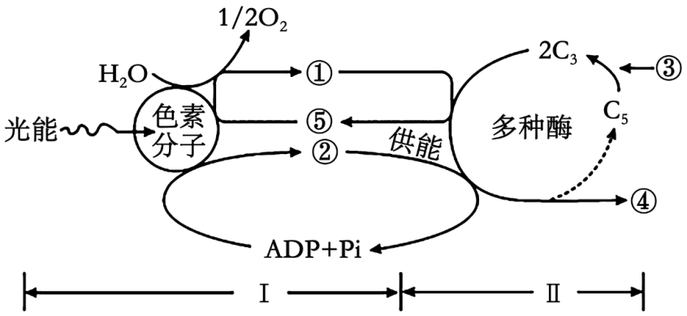
(1)图中I过程为 阶段，反应场所是 ，影响I过程进行的主要外界条件是 。
(2)Ⅱ过程中③的来源有 ，③与C₅结合生成C₃的反应称为 ，生成的C₃继续被还原为C₅和④ 。外界条件改变导致I过程反应减慢，C₃、C₅含量的变化分别为 、 。
(3)光合作用过程中光能转化为 中不稳定的化学能，进而以稳定的化学能形式储存到有机物中。
【答案】(1) 光反应 （叶绿体的）类囊体薄膜（基粒） 光照（光照强度、光照时间、光质等）
(2) 线粒体（细胞呼吸）和外界空气（2分） CO₂的固定 （CH₂O）（糖类） 增加 减少
(3)NADPH和ATP
【分析】分析题图：光合作用分为光反应和暗反应两个阶段，光反应为暗反应提供NADPH和ATP，暗反应为光反应提供NADP＋、ADP和Pi，图中①为NADPH、②为ATP、③为CO₂、④为糖类、⑤为NADP⁺。
【详解】（1）图中Ⅰ过程色素分子能吸收传递转化光能，水发生光解产生氧气和NADPH、消耗ADP、Pi，产生ATP，属于光合作用光反应阶段，此阶段场所在叶绿体类囊体薄膜，因为色素分子和相关酶分布在此；由于此阶段需要在光照下才能进行，因此影响Ⅰ阶段进行的主要外界条件使光照，包括光质、光照强度、光照时间等。
（2）过程Ⅱ中消耗过程Ⅰ产生的NADPH（①）和ATP（②），属于光合作用暗反应过程，过程中C₅可与CO₂结合生成C₃，该过程称为CO₂的固定，因此图中③是CO₂，来源有线粒体细胞呼吸产生和从外界环境吸收，CO₂一般是气体状态，与C₅发生反应后生成有机分子C₃，因此称为CO₂的固定，生成的C₃可在ATP、NADPH以及相关酶的作用下被还原，生成C₅和糖类；外界条件导致Ⅰ过程反应减慢，将会导致ATP、NADPH减少，C₃还原生成C₅和糖类的过程减慢，短时间内C₃消耗量减少，C₃含量增加，C₅生成量减少，C₅含量减少。
（3）光合作用过程中，能量转化方式是：光反应过程中光能转化为ATP、NADPH中不稳定的化学能，进而在暗反应中通过碳反应过程，将ATP、NADPH中不稳定的化学能转化为有机物中稳定的化学能。
35．（8分）如图甲中 a、b、c、d 表示某植物根尖的不同区域，图乙是用高倍显微镜观察到的该植物组织切片有丝分裂的模式图。图l表示细胞有丝分裂不同时期染色体数与核DNA数比的变化，AD表示间期：图2、图3分别表示高等动物甲、高等植物乙有丝分裂的某时期图像。请回答下列问题。
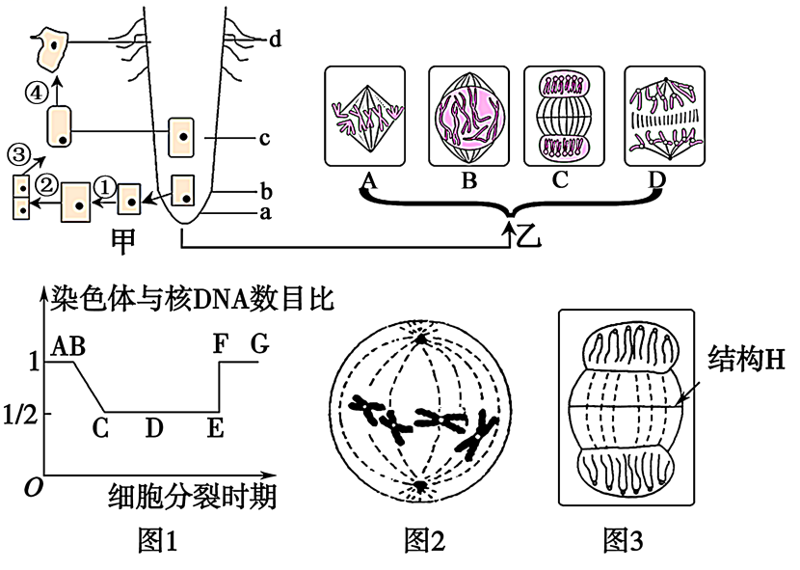
(1)观察根尖有丝分裂时应选择甲图 区细胞（填字母），该区细胞特点是 。观察细胞质壁分离时可选择 区细胞（填字母）。
(2)请按细胞有丝分裂过程排列图乙中细胞A、B、C、D 。细胞是独立分裂的，但不能选定一个细胞持续观察它的整个分裂过程，原因是 。
(3)图1中BC段细胞核内主要进行 ，EF段形成的原因是 。
(4)图2、图3分别处于图1中的 （填字母）段。
【答案】(1) b 呈正方形，排列紧密 d
(2) B→A→D→C 制作装片标本时细胞已经死亡
(3) DNA复制 着丝粒分裂
(4)DE、FG
【分析】题图分析：图甲中a是根冠，b是分生区，c是伸长区，d是成熟区；图乙中A处于有丝分裂中期，B处于前期，C处于末期，D处于后期。
【详解】（1） 观察根尖有丝分裂时应选择分生区细胞，此处细胞呈正方形，排列紧密，对应图中b处细胞，观察细胞质壁分离时可选择成熟区的细胞，即d处的细胞，因为该处的细胞具有中央大液泡，发生质壁分离效果明显。
（2） 图乙表示植物细胞有丝分裂过程，其中A处于有丝分裂中期，B处于有丝分裂前期，C处于有丝分裂末期，D处于有丝分裂后期，因此图示细胞有丝分裂过程排列正确顺序：B→A→D→C。由于在制作装片标本时，解离液已使细胞已经死亡，所以尽管细胞是独立分裂的，但也不能选定一个细胞持续观察它的整个分裂过程。
（3） 图1中BC段细胞核内主要进行DNA复制和有关蛋白质的合成，因此，该过程表现为染色体和DNA数目之比由1变成1/2，EF段染色体和DNA的数目比由1/2变成1，说明此时细胞中发生的是着丝粒分裂，染色体数目暂时加倍，此时细胞处于有丝分裂后期。
（4） 图2细胞中染色体散乱分布，处于有丝分裂前期，此时细胞中每条染色体含有两个DNA分子，图3细胞中移动到两极的染色体变成了染色质的状态，此时核膜、核仁重新出现，在赤道板的部位形成细胞板，进而形成细胞板，该细胞处于有丝分裂末期，此期的细胞中每条染色体含有一个DNA分子，即二者分别处于图1中的DE、FG段。

